Муниципальное автономное дошкольное образовательное учреждение детский сад № 4 «Волшебная страна»
муниципального образования
город-курорт Анапа

Сборник дидактических игр
«В поисках пары»

Авторы:
Дейнега Мария Евгеньевна,
воспитатель
Хроменко Наталья Константиновна,
воспитатель

Анапа
2019
«Цветные мишки»
Для изготовления нам потребовалось:
- 16 бумажных стаканчиков;
- разноцветные мишки разных размеров;
- игровое поле;
- ножницы.
Мы с детьми отобрали четыре цвета мишек разных размеров, каждого цвета и размера по два. Взяли стаканчики, обклеили их одинаковым цветом. Рассмотрели наши изделия, обсудили, посчитали, назвали. И приступили к игре.
Цель игры: Развитие зрительной памяти, сенсорных эталонов.
Ход игры:
Ведущий раскладывает цветных мишек разных цветов и размеров в хаотичном порядке. Игроки смотрят и запоминают расположение, затем все отворачиваются, ведущий по верх мишек ставит стаканчики.
Игрок открывает (поднимает) два стаканчика и, если под ними оказываются мишки одного цвета и размера, он этих мишек забирает себе, если мишки разного цвета и размера, то стаканчики ставит на место. Дальше ход переходит другому игроку, не зависимо от результата хода.
После тренировки дети по очереди играют роль ведущего, очень важно, чтобы ребенок испытал на себе и роль игрока, и роль ведущего.
Так ребёнок видит игру целиком, а значит, сможет в неё играть в дальнейшем без помощи и указаний взрослых. Можно подсчитать сколько кто собрал мишек это баллы.
В конце игры, когда на столе не осталось ни одного стаканчика, каждый участник подсчитывает свои «заработанные» баллы.
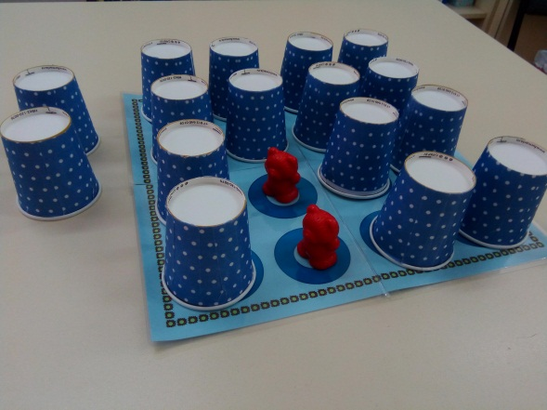

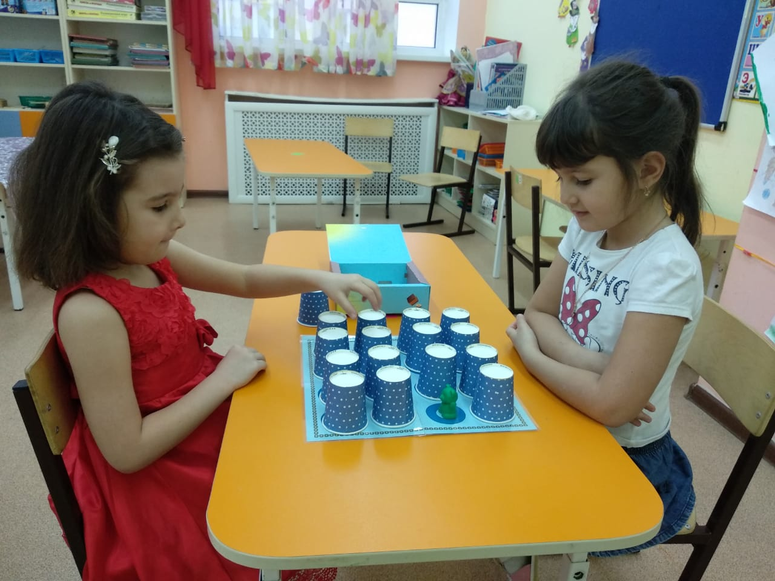
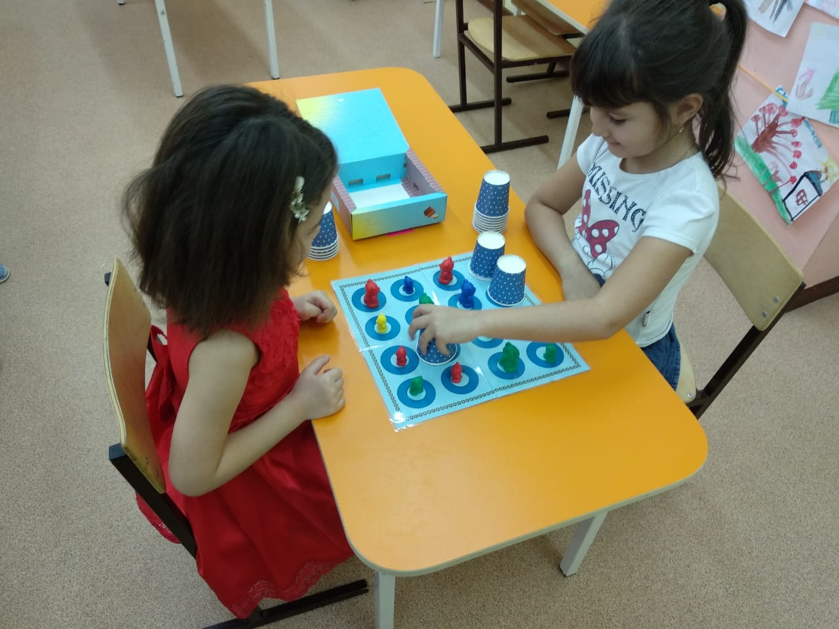

«Узнай животное»
(упрощенный вариант)
Для изготовления карточек родители использовали:
- фетр, фоамеран;
- клеевой пистолет;
- фломастеры;
- ножницы.
Цель: Развивать зрительное внимание и память умение узнавать и называть животное. Развивать речь.
Из фоамерана и фетра изготовили основу для карточек, при помощи швейной машины настрочили их друг на друга. В технике аппликация сделали мордочки зверей. Мелкие детали дорисовали фломастером.
Ход игры:
Взрослый (или ребенок) раскладывает карточки сначала «лицом» вверх в хаотичном порядке, игроки смотрят и запоминают, затем все отворачиваются, а ведущий переворачивает карточки рубашкой вверх, после чего каждый игрок по очереди открывает по две карточки если они совпали, он их забирает себе, если нет то переворачивает обратно. Выигрывает тот, у кого больше всего карточек.

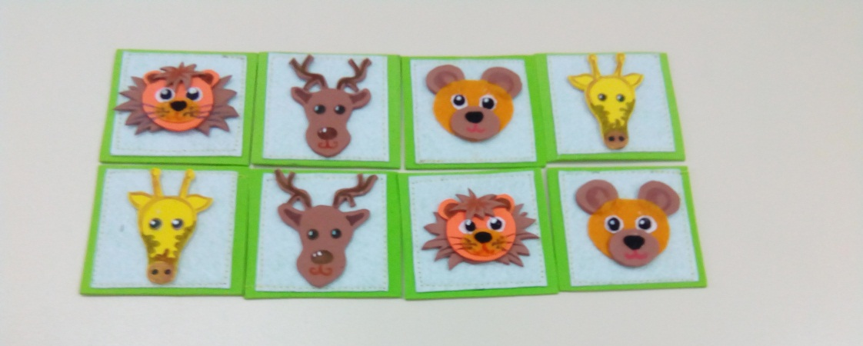

Второй вариант игры «Узнай животное» ( усложнение)
Для изготовления карточек нам потребовалось:
- 10 пар карточек с изображениями различных животных;
- кубики;
- бумага:
- ламинатор;
- ножницы.
Родители помогли распечатать картинки, и мы с ребятами приступили к изготовлению: Картинки распечатанные на бумаге заламинировали и наклеили на кубики одного цвета.
Рассмотрели наши изделия, обсудили, посчитали, назвали. И приступили к игре.
Цель игры: Развивать зрительное внимание и память умение узнавать и называть животное. Развивать речь. Развивать умение ориентировать в пространстве и на плоскости.
Ход игры:
Воспитатель (в начале ознакомления с игрой) раскладывает кубики «лицом» вверх в любом порядке. Воспитанники смотрят и запоминают, затем отворачиваются (или закрывают глаза), а воспитатель или ведущий переворачивает кубики рубашкой вверх. После чего воспитанники поворачиваются а воспитатель дает инструкцию первому игроку, например «Поднимись на два кубика вверх от левого нижнего угла и сделай шаг вправо на три кубика. После чего игрок выполняет действие и открывает первый кубик. Второй кубик он может открыть сам без инструкции. Если открытые кубики совпали он их забирает себе, если нет, то переворачивает обратно. Выигрывает тот, у кого больше всего кубиков.

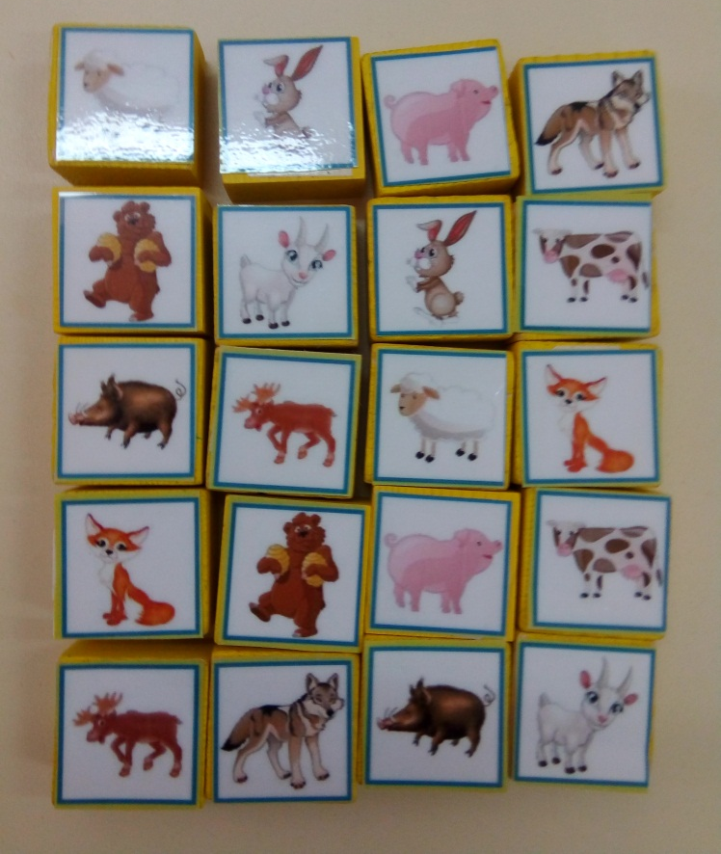

«Фрукты и ягоды»
Для изготовления карточек родители использовали:
- фетр, фоамеран;
- клеевой пистолет;
- фломастеры;
- ножницы.
Цель: Развивать зрительное внимание и память умение узнавать, классифицировать и называть фрукты и ягоды. Развивать речь.
Из фоамерана и фетра изготовили основу для карточек, при помощи швейной машины настрочили их друг на друга. В технике аппликация выполнили фрукты и ягоды. Мелкие детали дорисовали фломастером.
Ход игры:
Взрослый (или ребенок) раскладывает карточки сначала «лицом» вверх в хаотичном порядке, игроки смотрят и запоминают, затем все отворачиваются, а ведущий переворачивает карточки рубашкой вверх, после чего каждый игрок по очереди открывает по две карточки, если они совпали, он их забирает себе, если нет, то переворачивает обратно. Выигрывает тот, у кого больше всего карточек.
В игре 9 пар карточек.
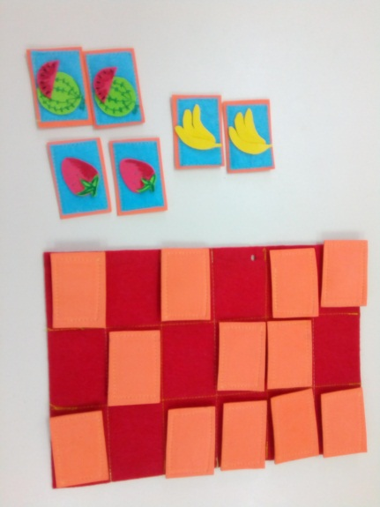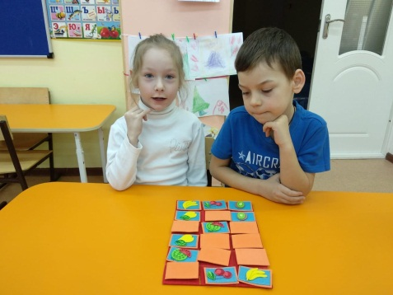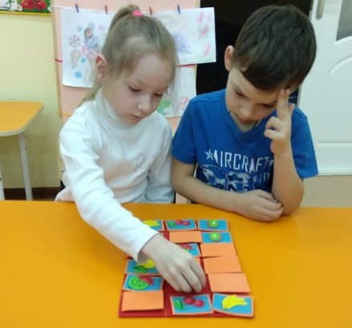

«Путешествие»
Для изготовления карточек нам потребовалось:
- 20 пар карточек с изображениями различных городов;
- толстый картон;
- самоклеющаяся бумага:
- ламинатор;
- ножницы.
Родители помогли распечатать картинки, и мы с ребятами приступили к изготовлению: Картинки распечатанные на самоклеящейся бумаге наклеили на картон. Поверх картона наклеили цветную рубашку. Заламинировали
( воспитатель). Рассмотрели наши изделия, обсудили, посчитали, назвали. И приступили к игре.
Цель игры: Закрепление знаний о городах, странах, столицах.
Ход игры:
Воспитатель (в начале ознакомления с игрой) раскладывает карточки «лицом» вверх в любом порядке. Воспитанники смотрят и запоминают, затем отворачиваются (или закрывают глаза), а воспитатель или ведущий переворачивает карточки рубашкой вверх, после чего каждый игрок по очереди открывает по две карточки если, они совпали, он их забирает себе, если нет, то переворачивает обратно. Выигрывает тот, у кого больше всего карточек.

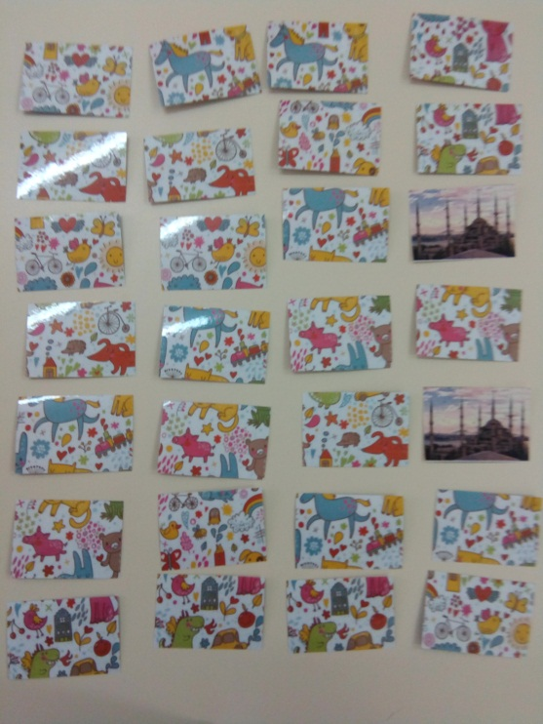

«Найди целое (животные и птицы)»
Для изготовления карточек нам потребовалось:
- 16 карточек с изображениями различных животных и птиц;
- толстый картон;
- самоклеющаяся бумага:
- ламинатор;
- ножницы.
Родители помогли распечатать картинки, и мы с ребятами приступили к изготовлению: Картинки распечатанные на самоклеящейся бумаге наклеили на картон. Поверх картона наклеили цветную рубашку. Заламинировали
( воспитатель). Рассмотрели наши изделия, обсудили, посчитали, назвали. И приступили к игре.
Цель игры: Закреплять знания птиц и животных, умение их называть. Находить карточки и составлять целое из частей
Ход игры:
Воспитатель (в начале ознакомления с игрой) раскладывает карточки «лицом» вверх в любом порядке. Воспитанники смотрят и запоминают, затем отворачиваются (или закрывают глаза), а воспитатель или ведущий переворачивает карточки рубашкой вверх, после чего каждый игрок по очереди открывает по две карточки если, они совпали половинки, он их забирает себе, если нет, то переворачивает обратно. Выигрывает тот, у кого больше всего карточек совпало в целое
